Neu aufgelegt

Mosaic von Scheurich

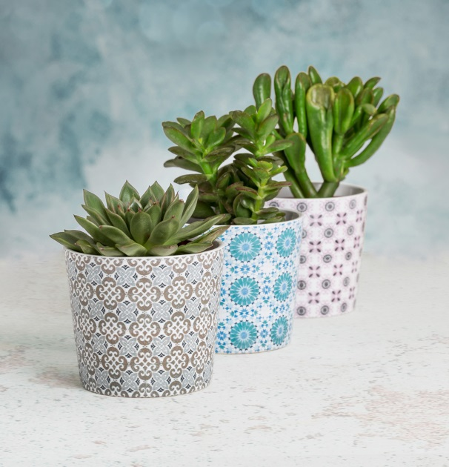
Welcome back! Zementfliesen sind zurück und kennzeichnen einen unverwechselbaren Wohnstil, von dem wir in Zukunft noch mehr sehen wollen: Die typischen Mosaik-Muster begegnen uns nicht nur in Küchen, Bädern und unseren Wohlfühl-Cafés, sondern auch auf Tapeten, Kissen oder den Übertöpfen Almeria, Malaga und Granada von Scheurich.

Und sie haben viel zu erzählen – von herrschaftlichen Villen, der Alhambra oder alten Fabrikgebäuden. Mosaic assoziiert unterschiedliche Bilder und Pflanzenliebhaber setzen sich damit ihren ganz individuellen Stil zusammen: Mit Echeverien oder Dickblatt (Crassula) bestückt passen Almeria, Malaga und Granada wunderschön zu Vintagemöbeln aus Holz, unifarbenen Übertöpfen oder auch zu Wohnaccessoires in satten Blau- oder Rottönen. Kreiere deine eigene Geschichte – mit Happy End-Garantie: Alle Mosaic-Übertöpfe sind 100 Prozent wasserdicht.

Mit ihrem Shabby-Look wecken Almeria, Malaga und Granada Erinnerungen an Urlaube in Spanien, Portugal & Co. Wer dieses Feeling verlängern möchte, platziert eine Orchidee im stilvollen Hochgefäß mit weißem Sockel und Bordüre und zeigt damit, dass Tradition und Trend ein Dreamteam sind.

Lieferbare Größen: | Unverbindliche Preisempfehlungen:
Übertöpfe: 11, 13 und 15 cm | Ab € 3,99
Orchideengefäß: 14 cm | € 4,99

